附件1
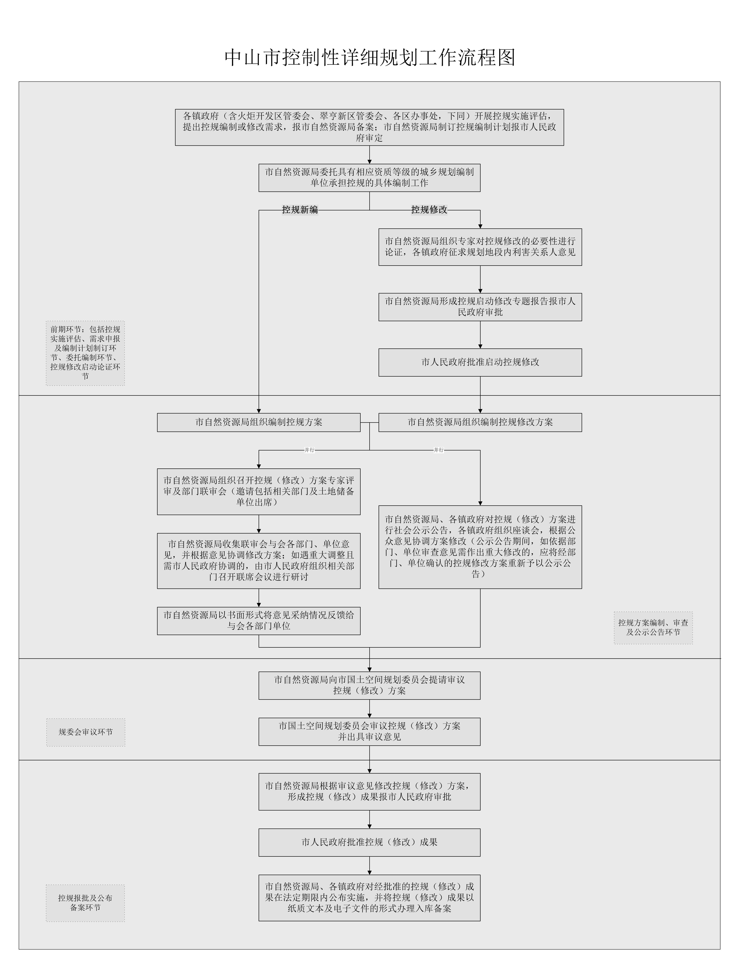

附件2
部门职责

一、涉及土地利用和空间布局要求的设施主管部门负责会同自然资源主管部门组织编制各类专项规划，确保各类专项规划成果内容相互衔接、符合国土空间规划，相应设施的地块和线位明晰且充分征求利害关系人意见。及时向自然资源主管部门提供专项规划和部门相关资料，对提供的资料准确性和完整性负责，并审查控制性详细规划中相关内容的准确性和科学性。
二、各镇政府（含火炬开发区管委会、翠亨新区管委会、各区办事处）。参与控制性详细规划编制或修改全过程，负责通过各种方式征求和处理规划地段内公众意见，必要时召开听证会。控制性详细规划编制和修改过程中，规划方案与土地权属相冲突的，各镇政府必须书面征求和协调利害关系人意见，切实承担起属地责任，制定和落实土地征收、置换等补偿补救措施，积极主动与利害关系人协商救济事宜，努力化解矛盾纠纷。
三、市发展改革局。负责提供成品油、天然气供应站场等能源相关基础材料，提出相应土地预控具体要求；提供和审查各类产业类重点项目的基础资料和落实情况。
四、市教育体育局。负责提供幼儿园、小学、初中、高中、大学等设施现状基础资料和规划资料，审查相应教育设施的管控要求和控制性详细规划落实情况。
五、市工业和信息化局。负责协调电信运营商提供电信设施等现状基础资料和规划资料；提出无线微波通道控制范围、坐标及控制高度具体要求。
六、市民政局。负责提供福利院、养老院等社会福利设施现状基础资料和规划资料，审查相应设施的控制性详细规划落实情况。
七、市财政局。负责控制性详细规划编制经费的预算审核工作，依法对采购活动进行监管。
八、市自然资源局。负责统筹本市控制性详细规划管理工作。统筹落实规划范围内山水林田湖草等资源保护要求，对控制性详细规划与总体规划、土地利用总体规划等上层次规划进行符合性审查；核对已查明土地权属、公开交易用地、地质灾害防治点、城市地质调查资料以及政府储备用地等基础地理信息数据；合理利用城市设计、城市更新（“三旧”改造）政策等手段，科学提出相关控制要求。
九、市生态环境局。负责提供和审查生态保护红线、饮用水水源保护区、大气、噪声、水环境等功能区划、疑似污染或污染地块再开发利用等规划基础资料和规划控制情况，对规划区功能布局合理性提出意见。
十、市住房城乡建设局。负责提出和审查重大基础设施、市政道路、公用设施、垃圾收集设施、保障房、安置房、人民防空等用地和建设指标要求。
十一、市交通运输局。负责提供各级轨道交通、国道、省道、干线公路、支线公路、公交站场、港口等现状基础资料和规划资料，提出相应交通用地的管控要求，审查控制性详细规划落实情况。
十二、市水务局。负责提供和审查水利设施、防洪堤、岸线利用、河涌等用地和退线的建设要求；提出防洪、排涝、防风暴潮、山塘水库、灌排等建设要求。
十三、市文化广电旅游局。负责提出旅游业和公共文化设施的发展要求，提供和审查文物建筑的基础资料和规划控制要求。
十四、市卫生健康局。负责提供综合医院、专科医院、社区医院等设施现状基础资料和规划资料，审查相应公共服务设施的管控要求和控制性详细规划落实情况。
十五、市应急管理局。负责提供和审查消防站等应急设施的现状基础资料和规划控制情况。
十六、市城市更新局。负责组织编制城市更新（“三旧”改造）单元控制性详细规划，提供“三旧”改造项目基础资料，提出“三旧”改造项目发展要求，审查“三旧”改造单元规划与控制性详细规划相符性。
十七、中山供电局。负责提供电力设施选址和建设要求，审查电网规划的实施情况，协调用地布局落实。
十八、市土地储备中心、城建集团。负责提供储备用地信息，按年度提出用地需求，对储备用地规划情况提出意见。
十九、交通发展集团。负责提供储备用地信息、信息管线现状资料及规划资料，按年度提出用地需求，对相关规划情况提出意见。
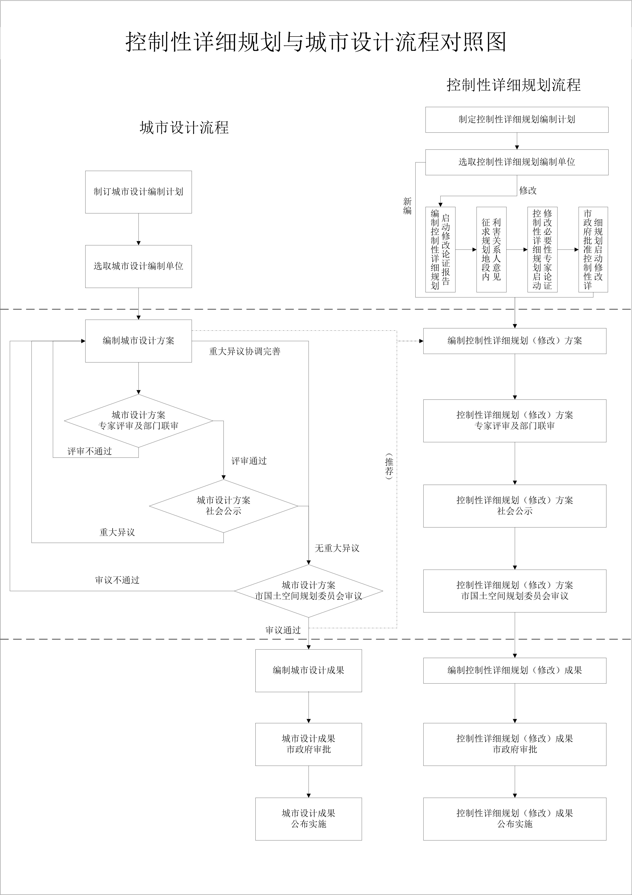
附件3

